Mercredi 28 mars à Bondoufle

4 x 60m  benjamines filles  équipe 1 | Sarah Lestringant  Lila Bardi  Lana Walter  Henda Jaiteh | 38’’33  5°
4 x 60m benjamines filles  équipe 2 | Sarah Allaoui  Juliette Bouroult  Ramy Musungaï  Julie Fonteneau | 38’’77  6°
4 x 60m benjamines filles  équipe 3 | Valentine Lebreton  Louanne Krutul  Romane Wattincourt  Liséa Lopez Palomino | disqualifiée
4 x 60m benjamins garçons | Aidan Maillot  Lohan Gueret  Kylian Gomez  Jonathan Creantor | disqualifiés
4 x 200m minimes équipe mixte | Maëlys Boschiero  Jade Luciani  Nicolas Roumat  Enzo Maillot | 1’57’’61  6°
4 x 1000m benjamins équipe mixte | Aidan Maillot  Lila Bardi  Kylian Gomez  Lana Walter | 16’20’’88  4°
4 x 1000m minimes équipe mixte | Nicolas Roumat  Anaïs Pouillaude  Enzo Maillot  Iléana Gounot | 14’34’68  3°
4 x 60m minimes filles équipe 1 | Anaïs Pouillaude  Sarah Creantor  Maëlys Boschiero  Jade Luciani | 32’’59  1°  Qualifiée au championnat de France
4 x 60m minimes filles équipe 2 | Sandi Traore  Léna Thomas  Lucile Lessmann  Ambre Guibert | 35’’65  7°

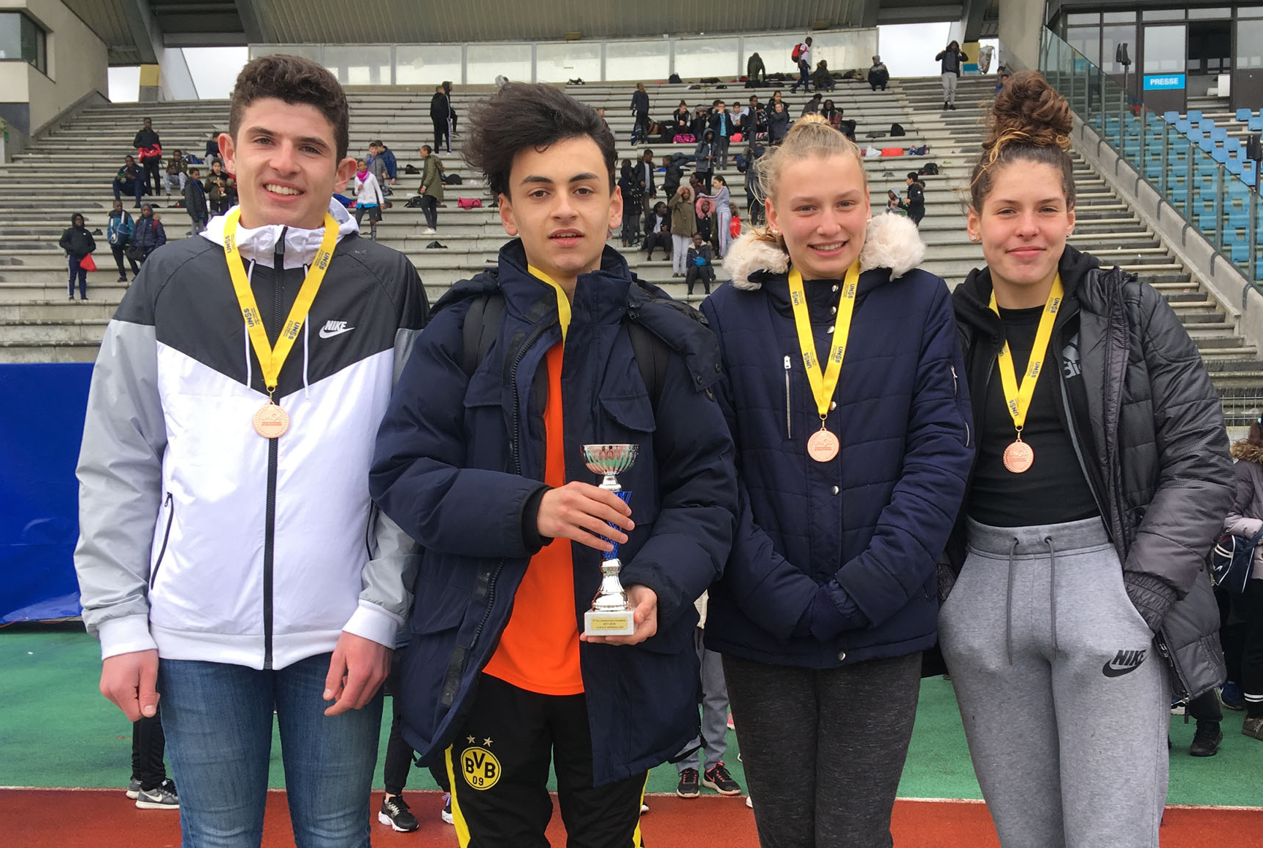
Équipe minime mixte 4 x 1000m

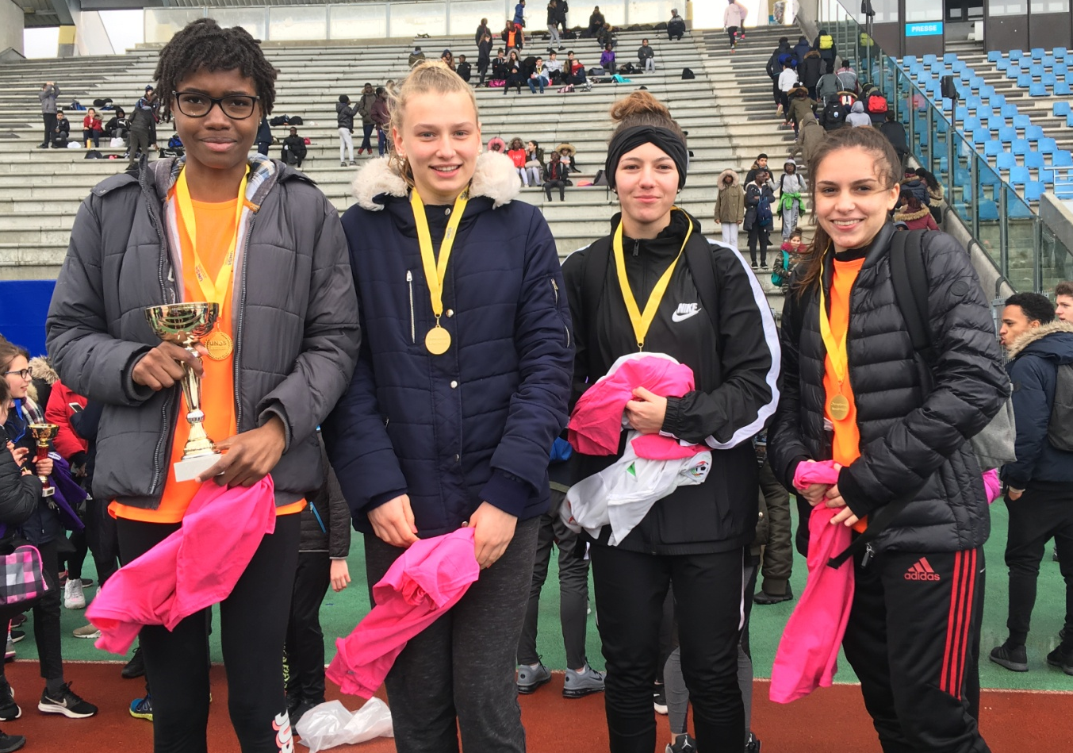

Équipe 1 minimes filles 4 x 60m
Qualifiée au championnat de France !

